Особенности организации работы с детьми с ОВЗ
в инклюзивном классе на уровне НОО

СЛАЙД
Отдельную группу среди детей с ОВЗ составляют дети с задержкой психического развития (ЗПР). Категория детей с задержкой психического развития – наиболее многочисленная среди детей с ОВЗ и неоднородная по составу группа школьников. В начальной школе имеется 2 варианта этого диагноза – Вариант 7.1 и Вариант 7.2. Во втором случае дети имеют пролонгированное обучение (5 лет на ступени начального образования), но в обоих случаях на конец обучения в школе они имеют цензовый уровень образования, т.е. образование в рамках учебной программы массовой школы.
Этим детям необходим индивидуальный подход, своевременная помощь учителя, специалистов школы, а также поддержка родителей. В таких случаях необходимы максимум терпения, внимания, настойчивости. Недопустимо игнорировать этих детей, доводить неправильным подходом, невниманием, негативным отношением до срыва в психическом здоровье, до появления у него грубой педагогической запущенности, школьного невроза.
В современной школе дети с ОВЗ, имеющие задержку психического развития, как правило, обучаются в условиях инклюзии, т.е. совместно с другими детьми в общеобразовательном классе. С какими же трудностями сталкивается педагог, когда в классе ребенок, обучающийся по адаптированной образовательной программе для детей с ОВЗ, имеющих ЗПР? Рассмотрим основные моменты такого совместного обучения.
СЛАЙД
Особую сложность представляет для учителя планирование и проведение уроков в классе инклюзивного обучения. Урок должен иметь чёткий алгоритм. Привыкая к определённому алгоритму, дети становятся более организованными.
Начало урока с детьми ОВЗ всегда должно быть построено на повторении предыдущего материала. Обязательно нужно включать словарную работу (устно или по карточкам).
Основной ход урока может иметь два варианта
Первый вариант работы – «обычные» дети выполняют задания по карточкам, отрабатывая новую тему. В это время учитель в доступном варианте объясняет новую тему детям с ОВЗ. При этом используются: наглядность, постепенный переход от одного действия или понятия к другому, постоянное речевое сопровождение со стороны педагога, но не насыщенное, а краткое и чёткое.
Далее идёт закрепление материала. Один или два ребёнка выполняют задание перед всем классом. Учитель активно помогает. Потом дети с ОВЗ выполняют индивидуальные задания, связанные с новой темой, а учитель в это время работает с детьми возрастной нормы.
Второй вариант – учитель может приступать к объяснению новой темы для всех учащихся. При этом для общего объяснения нужно выбирать только простые темы, как по своему объёму, так и по содержанию материала. Также не забывать про использование алгоритма и наглядности. Далее можно предложить сильным ученикам выполнить индивидуальные задания самостоятельно, а в это время ещё раз объяснить более слабым ученикам содержание новой темы, и только потом предложить им самостоятельные задания и переключиться на проверку заданий, выполняемых сильными учениками.
Такое чередование деятельности педагога продолжается в течение всего урока.
Приложение 1
СЛАЙД
Каждое задание, которое предлагается детям с ЗПР, должно отвечать определённому алгоритму действий:
- сначала учитель проговаривает само задание (т.е. «что мы будем делать»);
- потом ребёнок проговаривает задание после учителя;
- учитель проговаривает, как будем выполнять задание: что сначала, что потом, что в результате (ребёнок проговаривает за учителем);
- после этого ребёнок переходит к самостоятельному выполнению задания.
При выполнении заданий обязательно нужно использовать карточки с алгоритмом действий. Алгоритм может быть прописан или выполнен в виде схемы, таблицы. СЛАЙД
Приложение 2
СЛАЙД
Урок в инклюзивном классе должен предполагать большое количество использования наглядности и дидактического материала для таких детей. Это позволяет:
- упростить процесс восприятия материала,
- улучшить запоминания (как правило у таких детей преобладает зрительная память),
- основываться на непроизвольном внимании (произвольное внимание формируется позднее, чем у обычных сверстников).
- опираться на наглядно–образное мышление (часто в 1-2 классе ведущим у этих детей остаётся наглядно-действенное мышление, а словесно – логическое мышление начинает формироваться лишь к концу обучения в начальных классах).
Наглядный материал должен быть не только ярким и интересным, но и максимально четким и информативным. При этом важна разумность при его использовании, потому что низкий объём восприятия и внимания не позволит изучить каждое пособие досконально. СЛАЙД
Приложение 3
СЛАЙД
Доступное объяснение нового материала, использование занимательной наглядности, дидактические игры, индивидуально – дифференцированный подход – все это способствует созданию ситуации успеха. Мотивация к учёбе становится положительно устойчивой только в том случае, если учебная деятельность успешна, а способности ребёнка оцениваются объективно и позитивно.
- Больше на уроке должно звучать поощрения.
- Должна быть словесная поддержка педагога.
- Оценивать не весь урок в полном объеме, а каждый этап урока в отдельности.
- При оценивании надо опираться на возможности ученика. Например, весь класс за урок решил десять примеров и три задачи, а этот ученик успел справиться с пятью примерами и одной задачей – ставить ему отметку за качество выполнения, а не за количество.
- Спрашивать на уроках после ответов сильных учеников, чтобы у него была возможность увидеть и услышать образец ответа.
- Разрешить ему при ответе, при выполнении заданий пользоваться вспомогательными материалами: таблицами, памятками, алгоритмами, схемами, планами и т.п.
- Использовать опорные карточки при выполнении контрольных и проверочных работ.
- Увеличить время на выполнение заданий.
СЛАЙД
Не маловажную роль играет включение ребёнка с ЗПР в классный коллектив. Это взаимодействие надо правильно организовать. Зачастую «особый» ребенок затрудняется отвечать перед всем классом, тогда ему дается возможность представить выполненное задание в малой группе. Работа в группах позволяет таким ученикам раскрыться и учиться у своих товарищей. Также ожидаемый результат дает и распределение учащихся по парам с другими учащимися класса, чтобы один из учеников мог подать пример другому. Не должны такие дети находиться в стороне и при организации внеклассных мероприятий: праздников, соревнований, экскурсий. Необходимо найти ту сферу деятельности, в которой ребенок успешен, это может быть и спорт, и рисование, и музыка, и т.п., и обязательно показывать эту сторону коллективу класса, чтобы ребенок оказался принятым в группу, а не оказался изгоем из-за неуспешности в учебной деятельности - ведущей деятельности младшего школьного возраста. В классе этому ученику можно дать поручение, которое ему посильно, обращая внимание на его успешное исполнение.
Очень важно помнить, что от одобрения учителя и его отношения к ученику с ЗПР зависит не только эмоциональное состояние ребенка, но и отношение к нему одноклассников. Постарайтесь проявлять терпение, деликатность, такт, контролировать свое поведение по отношению к ребенку с ЗПР. Важно владеть собой, не повышать голос ни при каких обстоятельствах, но при этом уметь сказать строго, если понадобится.
СЛАЙД
Особое внимание при работе с детьми ЗПР отводится работе с родителями. Без их помощи будет очень сложно преодолеть все проблемы ребенка как учебные, так и эмоционально-личностные. Педагог должен быть в постоянном контакте с родителями, быть готовым в любой момент проконсультировать по возникающему вопросу, или направить к нужному специалисту школы. Успешное усвоение учебной программы невозможно без помощи родителей, и наиболее эффективно она работает при выполнении домашних заданий, когда родитель может ещё раз повторить с ребенком пройденное в классе, и здесь педагогу необходимо правильно и доходчиво объяснить родителю основные моменты обучения, на что акцентировать внимание. Несомненно это увеличивает нагрузку на педагога, но поддержка родителей – одна из основных составляющих успешного обучения детей с ЗПР.
СЛАЙД
Также важно привлекать и специалистов школы, включенных в процесс коррекционно-развивающей работы с каждым ребенком с ОВЗ. Взаимодействие с логопедом, психологом, дефектологом и социальным педагогом помогает правильно и эффективно выстроить работу с таким ребенком. Например, при трудностях усвоения той или иной темы дефектолог на своих занятиях сможет ещё раз проработать неусвоенный материал, повторить сложные для ребенка моменты.
СЛАЙД
В заключении своего выступления, хочется ещё раз подчеркнуть, что инклюзивное обучение детей с ОВЗ это сложный, требующий терпения и вложения больших усилий процесс.
И для коллег хочется предложить 10 подсказок, как учитель может помочь ребенку с ЗПР в инклюзивном классе.

Приложение 1
Структура урока при внутренней дифференциации

Этапы урока | Организация работы по ОП | Организация работы по АП
Орг. момент | Общий для всех детей класса
Проверка домашнего задания | Фронтальный опрос. Проверка и взаимопроверка | Индивидуальная проверка
Повторение изученного материала | Беседа, письменное и устное выполнение упражнений | Работа по карточкам
Подготовка к восприятию нового материала | Беседа | Беседа по вопросам, соответствующим уровню развития детей, обучающихся по данной программе
Изучение нового материала | Объяснение нового материала | Объяснение нового материала (обязательно с опорой на наглядность и работой над алгоритмом выполнения задания)
Закрепление изученного | Выполнение упражнений. Проверка | Работа над усвоением нового материала (работа по алгоритму). Выполнение упражнений из учебника и работа по карточкам
Итог урока | Общий для всех детей класса
Домашнее задание | Уровень домашнего задания для детей с нормальным развитием | Уровень домашнего задания для детей с особенностями в развитии

Приложение 2
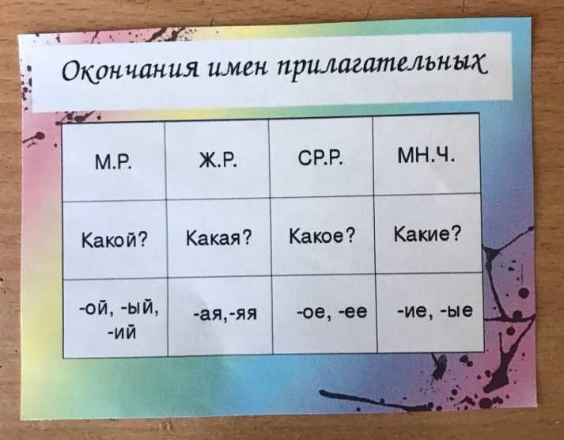

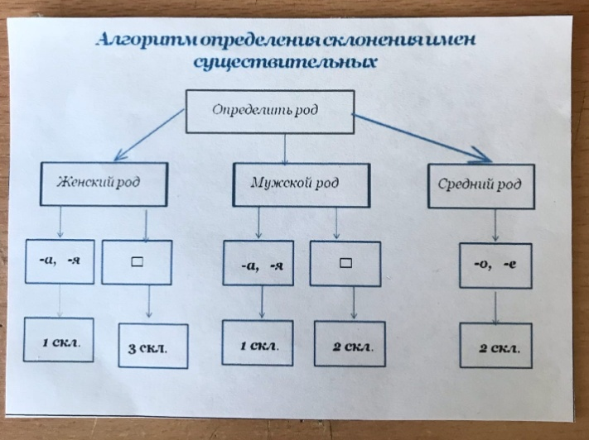

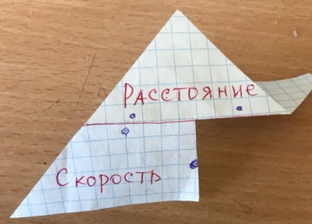

Приложение 3
